Lab 1 – Setting Up Flutter and Running Your First App
1. Objective
This lab helps students set up the Flutter environment and run their first Flutter application. Students will learn how to install tools, create a project, execute it on a device/emulator, and perform basic UI customization.
2. Requirements
Students must:
- Install Flutter SDK
- Configure IDE (Android Studio or VS Code)
- Create and run a Flutter app
- Customize the layout
- Submit screenshots as evidence
3. Guided Steps
Exercise 1 – Flutter Environment Setup
Goal: Install and verify Flutter tools.
Steps
- Install Flutter SDK.
- Add Flutter to PATH.
- Run:
flutter doctor
- Ensure all items are properly configured.
- Verify Flutter & Dart plugins in Android Studio.
Deliverables
- Screenshot of flutter doctor
- 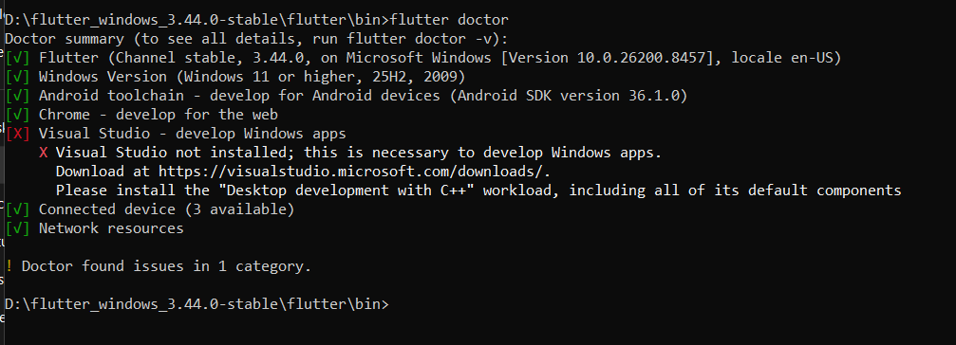
- Screenshot of Flutter/Dart plugin screen
- 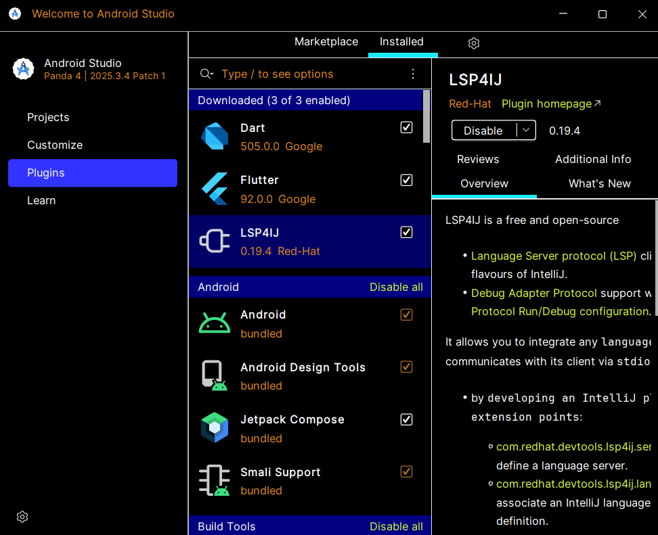

Exercise 2 – Create and Run Your First Flutter App
Goal: Learn how to create a Flutter project and run the default app.
Steps
- Open Android Studio → New Flutter Project
- Use project name: hello_flutter_lab1
- Explore key folders: lib/, android/, ios/, pubspec.yaml
- Start emulator or connect device
- Run the default counter app
- Modify the AppBar title in main.dart:
title: 'My First Flutter App',
- Use Hot Reload and observe changes
Deliverables
- Screenshot of project structure
- 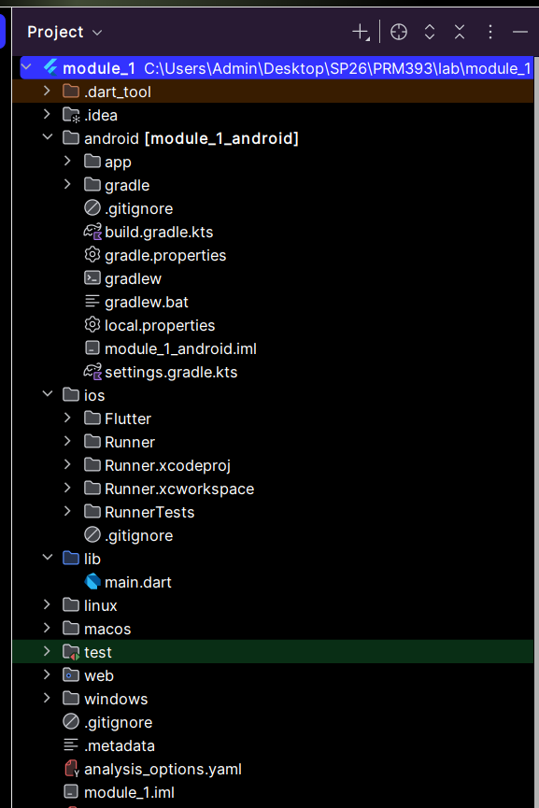
- Screenshot of running counter app
- 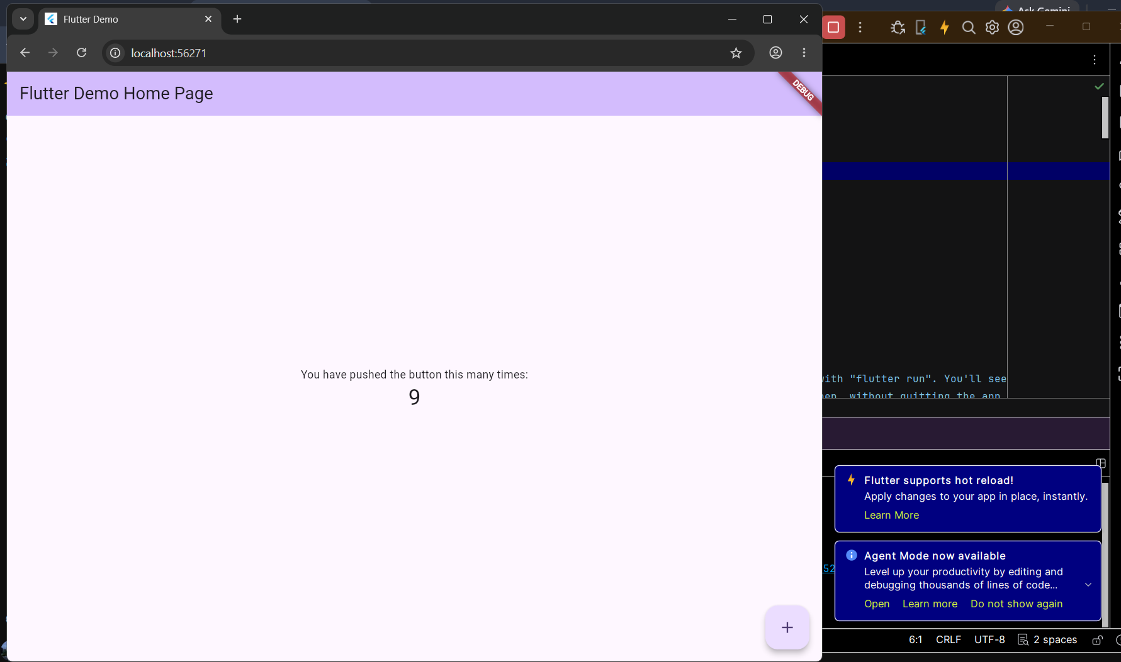
- Screenshot showing updated title via Hot Reload
- 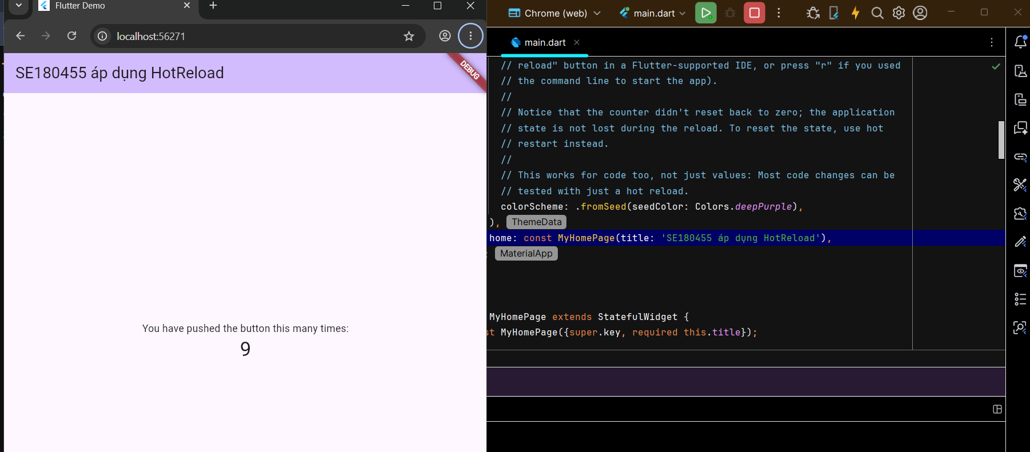

Exercise 3 – Customize Your First Flutter UI
Goal: Build a simple custom UI with widgets learned in class.
Steps
- Replace default code in main.dart with:
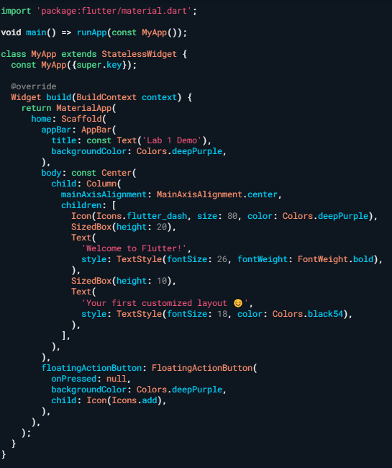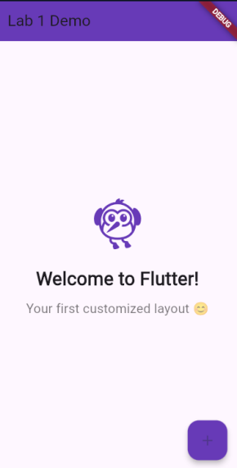
- Perform Hot Reload and verify UI updates.
- Modify colors/text and reload again.
Exercise 4 – Reflection Questions
- What is the purpose of the flutter doctor command?
- Mục đích của lệnh flutter doctor : Kiểm tra flutter đã cài đặt đúng chưa,
- Android Studio / VS Code đã được cấu hình hay chưa.
- Android SDK hoặc XCode có bị thiếu hay không
- Có lỗi nào cần sửa trước khi chạy Flutter không, kiểm tra được lỗi môi trường.
- What file acts as the entry point of a Flutter application?
File nào là điểm bắt đầu của Flutter
- main.dart : Trong file chứa hàm main().

- Explain the difference between Hot Reload and Hot Restart.
Điểm khác biệt giữa Hot Reload và Hot Restart:
Hot Reload | Hot Restart
Cập nhật giao diện nhanh mà không mất state | Khởi động lại ứng dụng hoàn toàn
Giữ nguyên dữ liệu hiện tại | Mất toàn bộ state
Nhanh hơn | Chậm hơn một chút
Dùng khi chỉnh sửa UI | Dùng khi thay đổi logic lớn hoặc biến global

- How does runApp() build the widget tree?
Cấu trúc xây dựng như nào:
- Khi chạy runApp() là điểm bắt đầu đẻ hiển thị giao diện Flutter
- Flutter sẽ:
+ Lấy widget gốc ( MyApp )
+ Xây dựng cây widget
+ Render giao diện lên màn hình
+ Theo dõi sự thay đổi để cập nhật UI khi cần
- Mỗi widget trong Flutter sẽ chứa các widget con, tạo thành cấu trúc cây widge
- Describe how Flutter’s architecture enables cross-platform development.
Cách kiến trúc Flutter phát triển đa nền tảng:
- Sử dụng 1 codebase duy nhất cho Android, IOS, Web, Desktop
- Flutter sử dụng ngôn ngữ Dart
- Có rendering riêng là Skia, giúp vẽ giao diện trực tiếp thay vì dùng Native UI Components
- Giúp giao diện được đồng bộ trên nhiều nền tảng
Ưu điểm :
- Tiết kiệm thời gian phát triển
- Dễ bảo trì
- Hiệu năng cao
- UI đồng nhất trên các nền tảng
4. Expected Results
- Successful setup of Flutter environment
- Ability to create and run Flutter projects
- Understanding of widgets, layout, and hot reload
- Complete screenshots for all required steps

5. Submission
- Zipped Flutter project folder or GitHub link
- All screenshots
- Written answers for reflection questions

